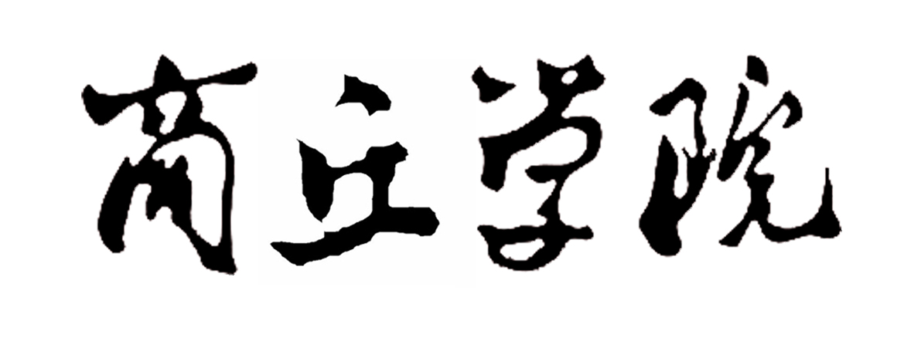
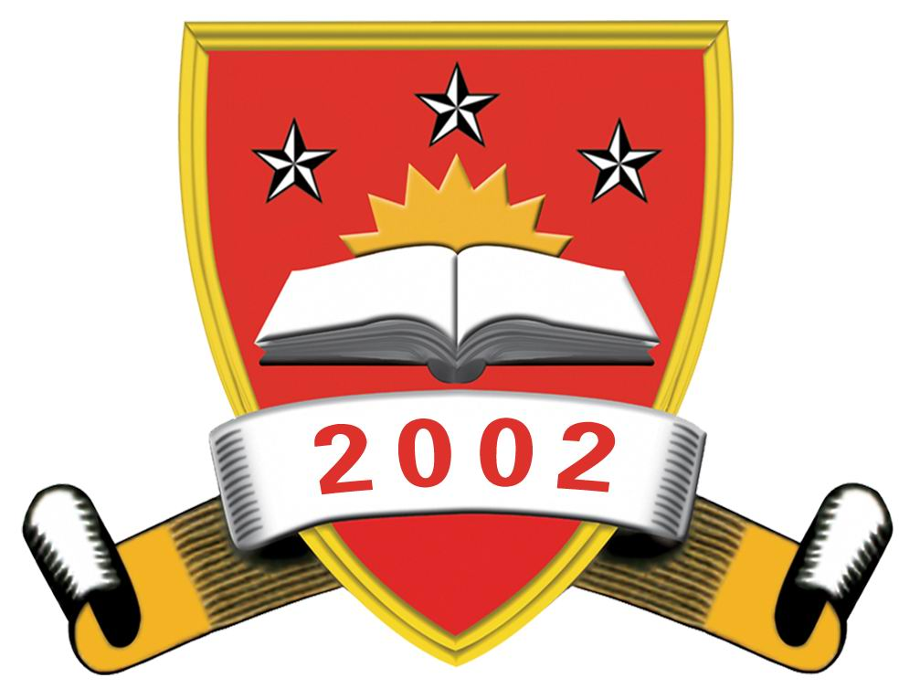

应届毕业生证明

姓名： ，性别： ，学号： ，身份证号：
，现为我校 学院， 专业，
班学生。层次： ，学制： 年，如该生所修读课程全部合格，达到毕业要求，将于 年7月毕业。
特此证明

学校学籍管理部门（公章）
年 月 日

地址：商丘市北海东路66号 ，联系方式：0370-3555501

